Alimentarse bien en invierno

Los rigores invernales exigen alimentos calóricos de alto nivel nutritivo como cereales, legumbres o frutos secos. No es una cuestión de cantidad sino de calidad.

LOS OCHO MEJORES ALIMENTOS CONTRA EL FRÍO
1.- Avena: Es uno de los cereales mas ricos en proteínas y en un ácido graso esencial (omega-6 linoleico).
2.- Kiwi: Resulta aún mejor reserva de vitamina C que la naranja.
3.- Ajo: Crudo, se considera el mejor antibiótico natural para defendernos de las infecciones. Es antiseptico, fungicida, bactericida, depurativo, diuretico, descongestionante y vasodilatador.
4.- Brécol: Es un poderoso antioxidante, con vitamina C y A y un aporte muy importante de ácido fólico.
5.- Nuez: Este remineralizante fruto seco contiene el flúor que se precisa a diario, fosforo y magnesio.
6.- Orejones: Con 100 gramos de albaricoques desecados cubrimos mas del 80 % de nuestras necesidades diarias de vitamina A.
7.- Miel: Es un alimento muy calórico, rico en hidratos de carbono y fuente de numerosos oligoelementos minerales (hierro).
8.- Judía pinta: Tiene proteínas diarias necesarias, fibra, postasio, fósforo y hierro.

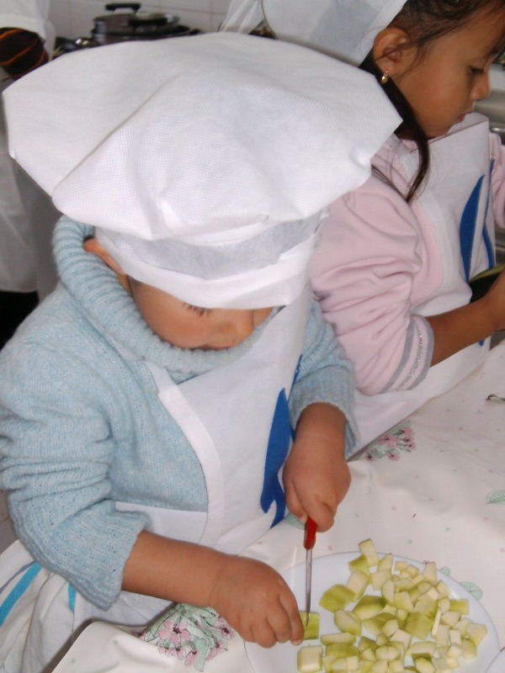

TALLER DE COCINA DE VILLACARLI | Recetas de cocina  RECIPES  Invierno  Hiver  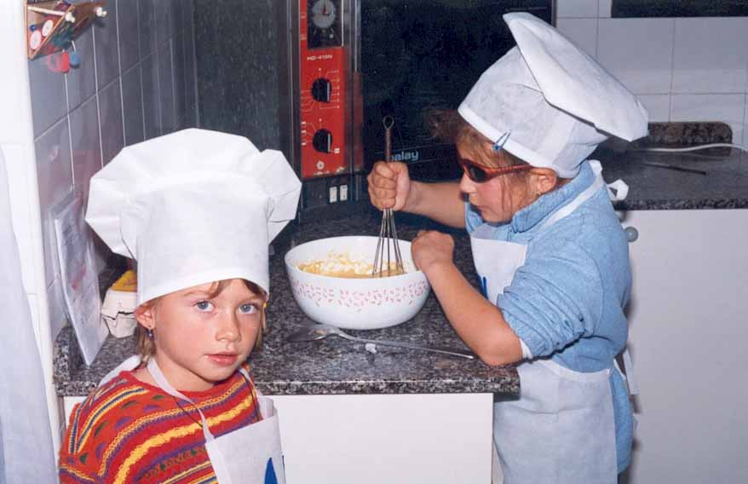
TALLER DE COCINA DE VILLACARLI | Cocina estacional
Ensalada de garbanzos
CHICKPEAS SALAD

INGREDIENTES: (Ingredients)

- 400 gramos de garbanzos. ( chikpeas)
- 4 rábanos. (radish)
- 1 manojo berros. (watercreess)
- 2 zanahorias. (carrots)
- 2 tallos de apio con horas. (celery)
- 2 endibias. (endives)
- 4 cucharadas mayonesa. (mayonnaise)
- 4 cucharadas de aceite. (olive oil spoon)
- Zumo de medio limón y sal. (half lemon juice).

PREPARACIÓN: (Preparation)

1.- Se cuecen los garbanzos la noche anterior, se escurren y se dejan enfriar.
2.- Se lavan bien las hortalizas, se pica todo menudo, excepto las endibias que se dejan enteras.
3.- En un recipiente hondo se mezclan bien las hortalizas picadas, los garbanzos cocidos, el zumo de limón, el aceite y la sal.
4.- Sobre cada endibia se coloca una porción de la ensalada de garbanzos, y se aliña con un poco de mayonesa.

1.-Boil the chikpeas the night before, drain then and cool.
2.- Wash the vegetables, chop them except for the endives.
3.- Mix the chopped vegetables, the cooked chickpeas, the lemon juice, the oil and the salt.
4.- Put on each endive a portion of chickpeas salad and add mayonnaise.

Tarta de manzana
2
APPLE PIE

INGREDIENTES: ( Ingredients)
- 4 cucharadas de azucar.(sugar spoons)
- 3 huevos. (eggs)
- 3 yogures. (yoghourt)
- 1kilo y medio de manzanas. (apples)
- 4 cucharadas de maizena. (maicena spoons).
- 2 cucharadas de mermelada de melocotón. (peach jam spoons)

PREPARACIÓN: (Preparation)

1.- Pelar las manzanas y cortarlas en trocitos.
2.- En un recipiente mezclar los 3 yogures, los 3 huevos, la maicena y el azúcar. Echar la manzana a trocitos y batir con batidora.
3.-Enchar la mezcla en la bandeja del horno y decorar la parte superior con lonchas de manzana que hemos guardado.
4.- Cuando saquemos del horno, decorar la parte superior con mermelada.

1.- Peel the apples and chop them.
2.- Mix 3 yoghourts, 3 eggs, the maicena and the sugar.
3.- Pour the mixture in the oven tray and decorate the top with appleslices.
4.- After baking it, decorate the top with jam.

7
Trufas de chocolate.
CHOCOLATE TRUFFLE

INGREDIENTES: (Ingredients)

- 1 kilo de cobertura de chocolate. (chocolate)
- 100 gramos de mantequilla. (butter)
- 800 gramos de nata de cocina. (cream)
- 100 gramos de cacao en polvo. (cocoa)

PREPARACIÓN: (Preparation)
1.- Derretir el chocolate en el horno o en un cazo.
2.- Mezclarlo con la nata y la mantequilla, dejarlo enfriar y hacer bolas con la mano.
3.- Después de un tiempo en la nevera, se cogen las bolas y se espolvorean con cacao en polvo.

1.- Melt the chocolate in the oven or in a saucepan.
2.- Mix it with the cream and the butter. Cool it and make balls .
3.- After some time in the fridge, sprinke with the cocoa.
Ensalada Roja.
6
RED SALAD.

INGREDIENTES: (Ingredients)

- 4 remolachas rojas. (red beetroots)
- media col lombarda. (half cabbage).
- 4 rabanitos. (radish).
- 2 tomates. (tomatoes).
- 2 zanahorias(carrots)
- Aceitunas negras, piñones(black olives, pine nuts)
- Levadura cerveza y aceite oliva. (brewers yeast and olive oil)

PREPARACIÓN: (Preparation).

1.-Se lavan bien las hortalizas, la col se corta en tiras.
2.- La remolacha y la zanahoria ralladas se colocan formando varios montones alrededor de la col, en el centro ponemos los tomates y los rabanitos.
3.- Se esparcen por encima las aceitunas, un puñado de piñones y unas cucharadas de levadura de cerveza, y se rocía con abundante aceite de oliva.

1.Wash the vegetables. Chop the cabbage.
2.- Put the grated beetroots and carrots around the cabbage. Put the radish and the tomatoes in the middle.
3.- Put on the olives, the pine nuts and a brewer’s yeast spoon. Add the olive oil.

3
San Jacobos:
SAN JACOBOS

INGREDIENTES: ( Ingredients)
- 1kilo de lomo de cerdo partido a libritos.(pock loin cutted like books)
- 200 gr de lonchas de queso muy finas. (slices of cheese books)
- 200gr lonchas de jamon cocido. (slices of ham).
- 250 gr de pan rallado(grated bread)
- 2 Huevos (eggs)

PREPARACIÓN: (Preparation)

1.-Se salan los filetes de lomo y se coloca entre medio de cada dos media loncha de jamon cocido, y media de queso.
2.- Una vez montados se pasan por el huevo batido y por el pan rallado que estaran en dos platos preparados para ello.
3.- Se fríen en la sarten con abundante aceite.

1.- Salt the pork loin and put a slice of ham and half slice of cheese in the middle of each piece.
2.- Spread with the egg and with the grated bread.
3.- Fry in a plentiful of oil frying pan.

4
Falsas Pizzas.
FALSE PIZZAS

INGREDIENTES: (Ingredients)
- 6 rebanadas de pan. (slices of bread)
- 6 tomates maduros. (ripe tomatoes)
- 200 gramos de mozzarella. (mozzarella)
- 30 aceitunas negras. (black olives).
- Orégano, tomillo, aceite oliva y sal.(orégano, thyme, olive oil, salt).

PREPARACIÓN: (Preparation)

1.- Se cortan los tomates en rodajas y se colocan sobre el pan.
2.- Se colocan las aceitunas y se cubren con las lonchas de mozzarella.
3.- Se rocian con aceite, sal y las hierbas aromáticas.
4.- Se hornean aproximadamente durante 10 minutos.
5.- Se termina de dorar con el gratinador.

1.-Slice the tomatoes and put them on the bread.
2.-Put the olives and add the mozzarella slices.
3.- Add the oil, salt and herbs.
4.- Bake during 10 minutes.
5.- Cook au gratin.

◊ ◊ ◊ ◊ ◊ ◊ ◊
5

